**Московский государственный технический университет им. Н.Э. Баумана**

Факультет «Информатика и системы управления»

Кафедра «Системы обработки информации и управления»

**Курс «Разработка интернет-приложений»**

**Отчет по ЛР №6**

|  |  |
| --- | --- |
| Выполнил: | Студент группы ИУ5-53Б  Кащеев Максим |

Москва - 2021

Задание

## Разработка REST API с использованием Django REST Framework.

**Цель лабораторной работы:** изучение возможностей разработки REST API с использованием Django REST Framework.

### Требования к отчету:

Отчет по лабораторной работе должен содержать:

1. титульный лист;
2. описание задания;
3. текст программы;
4. экранные формы с примерами выполнения программы.

### Задание:

1. С использованием Django REST Framework разработайте REST API для одной модели (одной таблицы базы данных).

Текст программы

Models.py

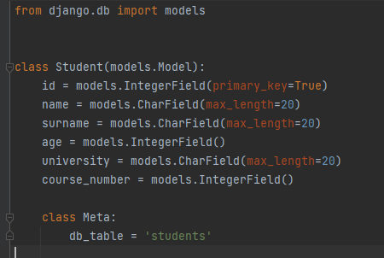

Serializers.py

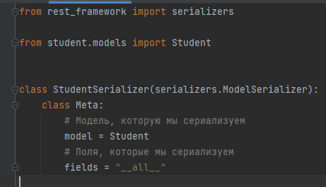

Views.py

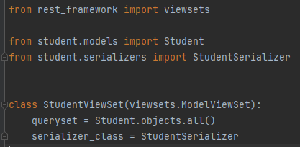

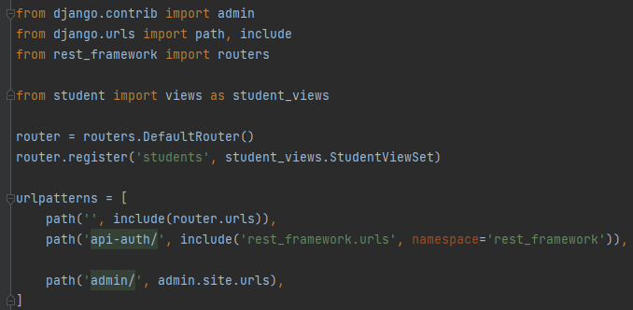Urls.py

Settings.py

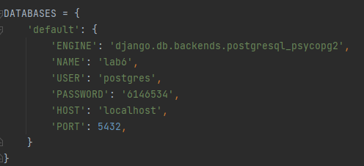

**База данных**

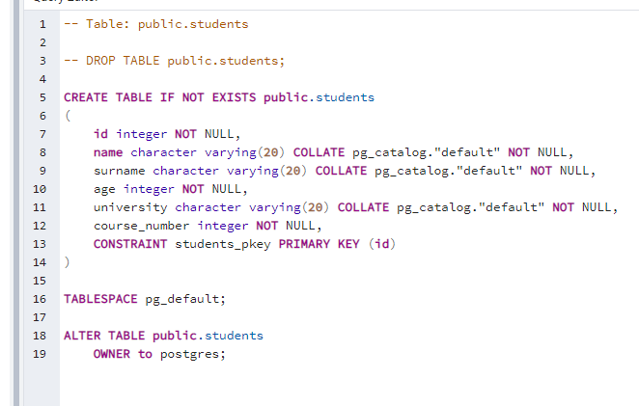

**Работа приложения**

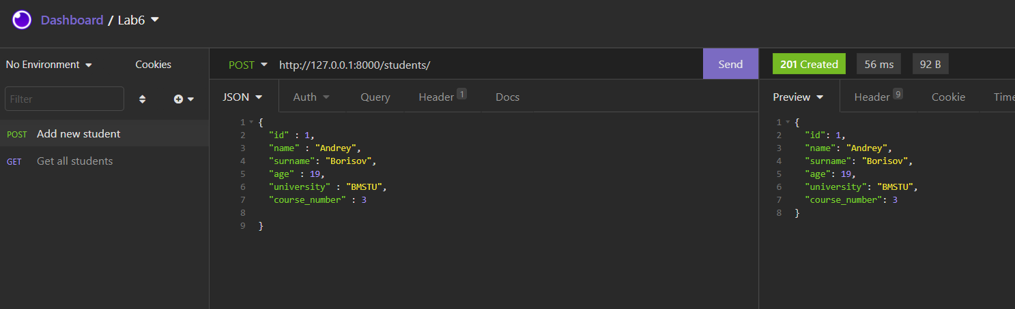Создание нового студента POST метод:

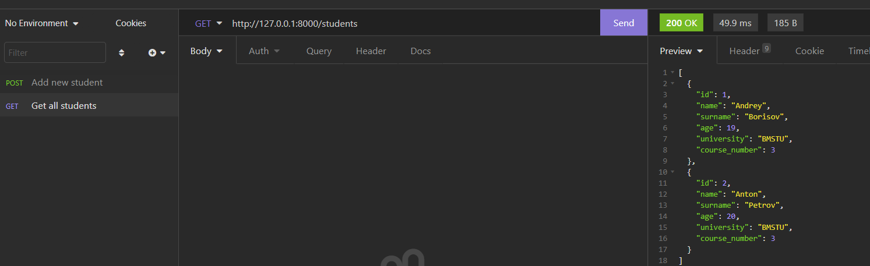Запрос списка всех студентов GET метод:

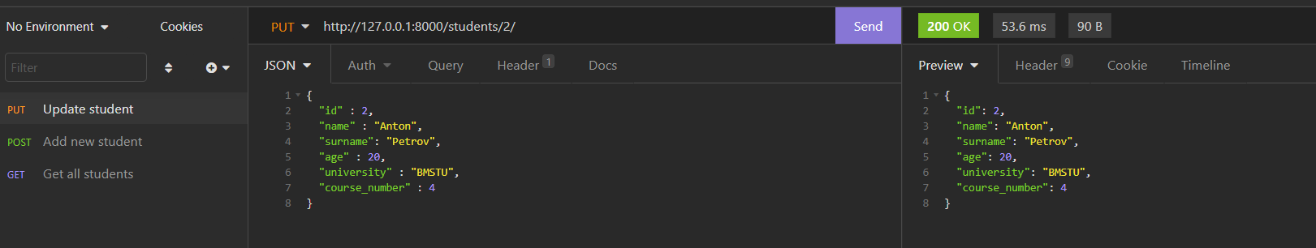Редактирование записи в бд, метод PUT:

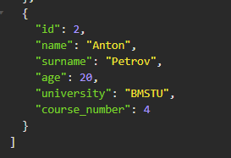



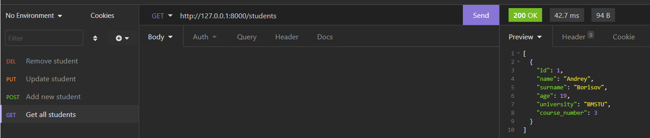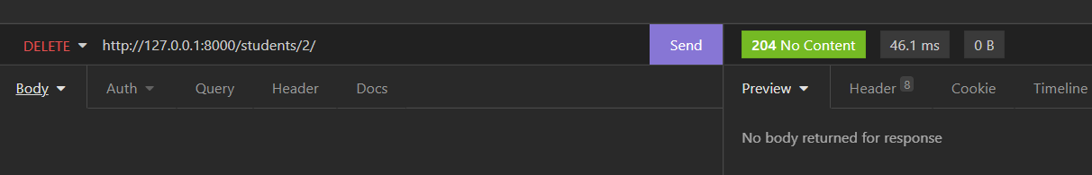Удаление студента, метод DELETE: